20.01 | гр. ТМ301 | Лекция  Организация работ на участке кузовного ремонта | МДК.02.01  Управление коллективом исполнителей | Преподаватель  Черкас П.Х
Тема: « Организация работ на участке кузовного ремонта".
1.Назначение и виды работ.
2.Типовая планировка кузовного участка.
Цели:
Образовательные:
Ознакомить с организацией работ в кузовном участке
Воспитательные:
воспитание у студентов стремления к успешной профессиональной деятельности
Содержание изучаемой лекции

ВОПРОС №1. Назначение и виды работ.
Данный участок предназначен для устранения дефектов и неисправностей кузовов, возникших в результате эксплуатации. Здесь выполняют работы, связанные с восстановлением кузовов, их первоначальной формы, прочности, а также с поддержанием кузова и его механизмов в технически исправном состоянии.
На кузовном участке производятся жестяницко-сварочные и арматурно-кузовные работы (разборка, сборка, правка, сварка). Здесь же могут выполняться работы по ремонту радиаторов, топливных баков и рессор. Возможно также изготовление деталей кузова, необходимых для замены (панели, вставки, заплаты…).
Для повышения производительности труда и пропускной способности кузовного участка в зоне ТР иногда выделяют автомобиле-места для выполнения подготовительных операций.
Автомобили на кузовной участок доставляются, как правило, на колесах. Аварийные кузова доставляют на специальных тележках, предварительно разобрав их на постах ТР, оборудованных осмотровыми канавами.
Разборочно-сборочные работы включают в себя снятие и установку дверей, панелей, частей кузова, механизмов стекол и других съемных деталей. Характерной особенностью сборки кузовов после ремонта является наличие пригоночных работ, для чего применяют различные наборы приспособлений, инструментов и комплект шаблонов.
При выполнении жестяницких работ ремонтируют крылья, брызговики, капоты, двери, крылья и другие части кузова и частично изготовляют несложные детали, заплаты, накладки…
Правочные работы заключаются в устранении неровностей на деформированных поверхностях, а также в исправлении искажений геометрических размеров кузова. Их выполняют на специальных установках.
Сварочные работы применяются при выполнении практически всех ремонтных операций на кузовном участке. Здесь может применяться газовая, электродуговая и точечная сварка (только на больших и крупных СТО). Электродуговая сварка – на средних, больших и крупных СТО. Газовая – на всех. Сварка применяется при следующих работах:
- удаление поврежденного участка;
- правочные работы;
- разборка;
- установка частей или участков кузова и дополнительных деталей;
- заварка трещин, пробоин, разрывов с наложением и без наложения заплат.
Арматурные работы – ремонт всех механизмов кузова (замков, петель, стеклоподъемников…), окон и работы по замене окон. В последнем случае применяют приспособления для сборки стекол, деревянные и резиновые киянки и оправки.
Т.к. на кузовном участке присутствуют автомобили, то в его составе предусматривают посты, число которых определяется в зависимости от годового объема кузовных работ:
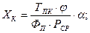
где: Т_{ПК} – годовой объем постовых кузовных работ, чел.-ч;
– коэффициент неравномерности поступления автомобилей на СТО, =1,3…1,5;
Ф_{П} – годовой фонд рабочего времени поста, час;
Р_{СР} – среднее число рабочих, одновременно работающих на посту, чел, Р_{СР}=1…1,5 чел.
– доля постовых работ при кузовных работах.
Количество технологического оборудования на кузовном участке для малых и средних СТО назначается комплектом по табелю оборудования, а для больших и крупных СТО – по трудоемкости выполняемых работ:
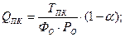
где: Т_{ПК} – годовой объем работ по данному виду работ, чел.-ч;
Ф_{О} – годовой фонд времени оборудования (рабочего места), ч;
Р_{О} – число рабочих, одновременно работающих на данном виде оборудования, чел.
Кузовной участок СТОА предназначен для устранения дефектов и неисправностей кузовов, возникших в процессе эксплуатации легковых автомобилей. На кузовном участке восстанавливают первоначальную форму и прочность кузова, а также выполняют работы по поддержанию кузова и его механизмов в технически исправном состоянии.
На кузовном участке СТОА осуществляют сварочно-жестяницкие и арматурно-кузовные работы, которые включают операции по разборке, сборке, правке и сварке поврежденных панелей и деталей кузова и его механизмов. Также могут выполняться работы по ремонту радиаторов, топливных баков, рессор и дисков колес. Здесь изготавливают необходимые для замены детали кузова: панели, вставки, заплаты и др.
Жестяницкие работы предусматривают:
· ремонт (устранение вмятин, трещин, разрывов) крыльев, брызговиков, капотов, облицовок радиаторов, дверей и других частей кузова;
· частичное изготовление несложных деталей кузова для ремонта взамен пришедших в негодность.
Разборочно-сборочные работы включают снятие и установку дверей, отдельных панелей или частей кузова, механизмов стекол и других съемных деталей.
Правочные работы в зависимости от характера повреждений заключаются:
· в устранении неровностей на деформированных поверхностях;
· в исправлении искажений геометрических размеров кузова (перекосов).

Сварочные работы при ремонте применяют:
· при удалении поврежденного участка;
· при правочных работах;
· при установке частей или новых участков кузова и дополнительных деталей (усилительных коробок, накладок, вкладышей и др.);
· при заварке трещин, разрывов, пробоин с наложением или без наложения заплат в зависимости от площади и состояния поврежденной поверхности.
Арматурные работы включают:
· работы по ремонту всех механизмов кузова (замков, дверных петель, стеклоподъемников и др.);
· работы по ремонту окон и замене стекол.
Современно оснащенный участок кузовного ремонта позволяет восстановить кузов автомобиля после серьезной аварии, степень повреждения определяет только время восстановления кузова.
Схема организации работ на кузовном участке представлена на рисунке
Планировка кузовного участка с расстановкой на нем оборудования представлена на рисунке 1
.
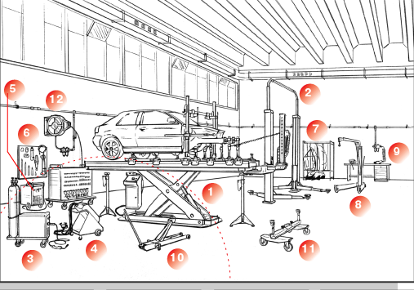
Рисунок 1 - Кузовной участок
1. Стапель для правки кузовов в комплекте с системой измерения нижней и верхней частей кузова;
2. Подъемник автомобильный для разборки автомобиля (иногда также необходим для установки автомобиля на стапели определенных конструкций);
3. Сварочный полуавтомат;
4. Универсальный аппарат сварки сопротивлением в комплекте с аппаратом для правки скрытых полостей и токовыми клещами для точечной сварки;
5. Аппарат плазменной резки металла;
6. Набор гидравлического инструмента, включающий стяжку, растяжку, различные удлинители и разжимы;
7. Мобильный стеллаж для хранения демонтированных деталей;
8. Кран гаражный для снятия с автомобиля тяжелых агрегатов;
9. Верстак с тисками;
10. Домкрат подкатной удлиненный;
11.Тележка для транспортировки автомобилей с разбитой осью;
12. Специальные приспособления и инструмент для кузовного ремонта такие как: стойки и поддержки, фиксаторы проемов, тележка для установки дверей, цепи различной длины, захваты различного назначения и т.д.;
13. Набор инструмента жестянщика;
14. Набор слесарного инструмента для разборки автомобиля;
15. Комплект пневмоинструмента: гайковерт, отрезная машина, зачистная машина,
пневмозубило, пневмолобзик, нож для срезания стекол, дрель и т. д.
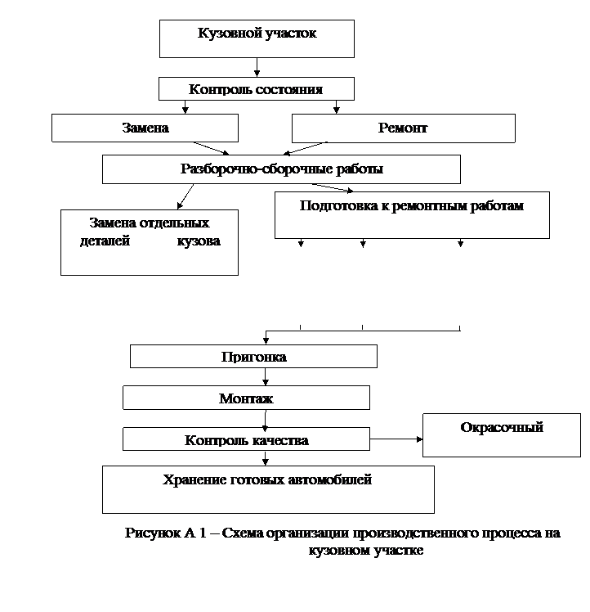
2.Типовая планировка кузовного участка.
Пост кузовного ремонта может включать следующее оборудование.
- 1. Стапель для правки кузовов в комплекте с системой измерения нижней и верхней частей кузова.
- 2. Подъемник автомобильный для разборки автомобиля (иногда необходим и для установки автомобиля на стапели определенных конструкций).
- 3. Сварочный полуавтомат.
- 4. Универсальный аппарат сварки сопротивлением в комплекте с аппаратом для правки скрытых полостей и токовыми клещами для точечной сварки.
- 5. Аппарат плазменной резки металла.
- 6. Набор гидравлического инструмента, включающий гидроцилиндр прямого и обратного действия (для операций стяжки-растяжки), различные удлинители и разжимы.
- 7. Мобильный стеллаж для хранения демонтированных деталей и перемещения их на склад.
- 8. Кран гаражный для снятия агрегатов с автомобиля (может находиться на участке слесарных работ).
- 9. Верстак с тисками.
- 10. Домкрат подкатной.
- 11. Тележка для транспортировки автомобилей с разбитой осью.
- 12. Блок подготовки воздуха.
- 13. Специальные приспособления и инструмент для кузовного ремонта: стойки, фиксаторы проемов, тележка для установки дверей, цепи разных длин, набор захватов и т. д.
- 14. Набор инструмента жестянщика.
- 15. Набор слесарного инструмента для разборки и сборки автомобиля.
- 16. Комплект пневмоинструмента: гайковерт, отрезная и за- чистная машинки, пневмозубило, пневмолобзик, пневмонож для срезания стекол, пневмодрель и т. д.
В настоящее время широко распространены две системы правки кузовов — классическая и шаблонная, в основу которых заложены разные принципы крепления кузова к стапелю и процесса правки.
Классическая система предусматривает крепление кузова за пороги автомобиля. Далее, прикладывая определенные усилия к различным точкам, методом последовательного приближения, периодически проводя замеры, добиваются требуемого положения контрольных точек. Достоинствами данного метода являются простое и быстрое крепление автомобиля на стапеле, а также сравнительно низкая цена такого стапеля. Недостатки проявляются в процессе работы. При приложении усилия к одной точке кузова возможно смещение других, ранее выставленных точек. По этой причине необходимо постоянно контролировать изменение размеров. В результате сложно добиться приведения размеров кузова к оригинальному, и трудоемкость качественного ремонта весьма значительна.
Шаблонная система основывается на креплении кузова автомобиля к стапелю за его технологические отверстия. На каждый тип автомобиля имеются карты расположения технологических отверстий кузова. Для осуществления крепления используются специальные адаптеры-переходники — «джиги», которые обеспечивают точную и надежную фиксацию кузова к стапелю. При правке кузов закрепляют к раме стапеля за точки, которые сохранили свое правильное расположение. Далее прикладывается усилие к точке, положение которой смещено. При достижении точкой заданного положения ее крепят с помощью «джиг» к раме стапеля, после этого приступают к вытяжке другой точки. При такой технологии «исправленная» точка находится неподвижно на закрепленном месте.

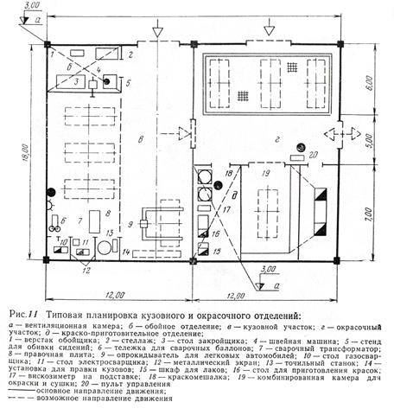
При компоновке вспомогательных производственных участков кузовной участок, как правило, размещают рядом с окрасочным (малярным) и обойным участками (см. рис. 11).
Это обусловлено тем, что ремонт кузовов автомобилей практически всегда сопровождается ремонтом сидений, а после ремонта кузова необходимо его окрасить, т.к. при кузовных работах нарушается целостность окраски кузова или его отдельных частей. При планировке кузовных участков выделяют на его территории площадь для размещения постов и площадь для сварочных, жестяницких и правочных, а также арматурных работ (см. рис.11). Данный участок имеет дверь в малярный и обойный участок.
Т.к. на данном участке располагаются посты, то его площадь достаточно велика. Как правило, эти участки располагаются в строительной секции размером 12х18 м.

